 **Gratin courgettes-pommes de terre-ricotta**

[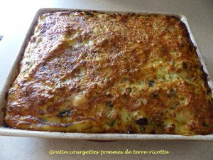](http://croquantfondantgourmand.com/?attachment_id=99976) **Pour 8 Croquants-Gourmands**

**- 1,350 kg de** [**pommes de terre**](https://recettes.de/pomme-de-terre)  
**- 2,100 kg de** [**courgettes**](https://recettes.de/courgettes)  
**- 3 gousses d'ail**  
**- 4 œufs**  
**- 250 g de** [**ricotta**](https://recettes.de/ricotta)  
**- 1 bouquet de** [**basilic**](https://recettes.de/basilic)  
**- 70 g de** [**pecorino**](https://recettes.de/pecorino)  
**- 70 g de** [**comté**](https://recettes.de/comte) **râpé**  
**- sel & poivre du moulin**  
**- huile d'olive**

**1 plat à gratin huilé**   
**Préchauffage du four à 200° C** [Position four chaleur tournante _png](http://croquantfondantgourmand.com/galette-des-rois-au-chocolat-2/position-four-chaleur-tournante-_png/)

Peler les pommes de terre et les couper en dés.  
Les mettre dans une casserole et les couvrir d'eau salée.  
Porter à ébullition et laisser cuire à frémissement pendant une quinzaine de minutes jusqu'à ce que les pommes de terre soient tendres.  
Pendant ce temps, laver les courettes et les couper en petits dés.  
Peler, dégermer et hacher l'ail.  
Faire revenir les courgettes dans un filet d'huile.  
Ajouter l'ail, du sel et bien mélanger.  
Laisser cuire à couvert pendant une quinzaine de minutes.  
Égoutter les pommes de terre et les écraser dans un saladier.  
Ajouter la ricotta et les œufs et mélanger.  
Ciseler le basilic.  
Incorporer dans le saladier les courgettes, le basilic et le Pecorino.  
Mélanger, rectifier l’assaisonnement en sel et poivrer.  
Verser la préparation dans le plat à gratin.  
Répartir le fromage râpé et pulvériser quelques gouttes d'huile d'olive.  
Enfourner pour 45 minutes jusqu'à ce que le Gratin courgettes-pommes de terre-ricotta  soit bien doré.  
Servir chaud ou tiède.